Pressemitteilung

Kleinserienfertigung: LSR-Teile schneller zur Serienreife bringen
Stuttgart, Mai 2022: Trelleborg Sealing Solutions ist es gelungen, mit iCast™ LSR – einem flexiblen digitalen Verfahren – die Produktentwicklung und Kleinserienfertigung von Flüssigsilikonkautschuk (LSR)-Teilen mit, von einigen Wochen auf wenige Tage zu beschleunigen. Dies hilft Herstellern, den Anforderungen schnelllebiger Märkte gerecht zu werden und neuer Produkte, Verbesserungen oder Weiterentwicklungen kurzfristig auf den Markt zu bringen. So können auch zunächst kleine Chargen hergestellt und bei Erfolg rasch ausgeweitet werden.
Mit der iCastTM LSR-Technologie lassen sich Produktionsprozesse für Spritzgussteile mit bestimmten vorgegebenen Eigenschaften und Qualitätsanforderungen in kurzer Zeit gestalten. Das Verfahren ermöglicht es, schnelle und mehrfache Design-Iterationen von Bauteilen aus platinvernetztem Standard-Zweikomponenten-LSR in Industriequalität durchzuführen. Das iCast™-Fertigungsverfahren ist derzeit für die Produktion von einem bis 2.500 Teilen geeignet. Einsetzbar ist es zur Herstellung eines breiten Spektrums von 2D- und 3D-LSR-Komponenten, darunter O-Ringe, Profildichtungen, Membranen und kundenspezifische Spritzgussteile.
Nach der Übermittlung der 3D-Teiledaten und Auftragsdetails folgt eine auf künstlicher Intelligenz (KI) basierende Machbarkeitsstudie. Nach deren Abschluss wird das vorgesehene Teiledesign analysiert und das individuelle digitale Formlayout auf Basis der 3D-Daten erstellt. Falls erforderlich, wird eine Moldflow-Simulation durchgeführt. In einer virtuellen Umgebung wird so der optimale Produktionsprozess für den Einsatz von additiven Fertigungstechnologien (AM) ermittelt, um die bestmögliche Qualität zu erreichen.
Felix Schädler, Project Manager Innovation & Technology bei Trelleborg Sealing Solutions, erläutert: "iCast™ LSR ist ein anpassungsfähiger, modularer Prozess in fünf Schritten. Wir verkürzen damit den Zeitraum zwischen Konzept und Produktion von Prototypen für ein durchschnittliches Teil von einigen Wochen auf wenige Tage. Dies hilft Herstellern, den Anforderungen schnelllebiger Märkte gerecht zu werden und neue Produkte, Verbesserungen oder Weiterentwicklungen kurzfristig auf den Markt zu bringen. Das iCastTM LSR-Verfahren aus unserem Hause bietet Herstellern zudem eine kostengünstige Möglichkeit, Produktvarianten zu entwickeln oder verschiedene Designkonzepte auszuprobieren, bevor sie in Serienproduktionswerkzeuge investieren. Es lassen sich bereits kleine Chargen in der Vorserien- und Serienproduktion realisieren, womit eine Lücke zwischen Klein- und Großserienproduktion geschlossen werden kann."
Ein technisches Webinar auf Englisch über die digitale iCast™ LSR-Fertigung finden Sie unter: https://www.trelleborg.com/en/seals/resources/technical-library/webinars/webinar-icast
Weitere Informationen über iCast™ gibt es hier: https://www.trelleborg.com/en/seals/products-and-solutions/latest-innovations/icast-lsr

Pressebild:
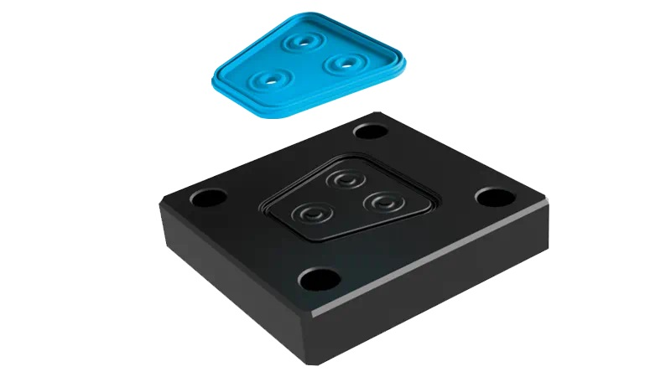

Bildtext: iCast ermöglicht die rasche Entwicklung und Validierung von LSR-Teilen. Abbildung: Trelleborg Sealing Solutions

Pressekontakt
Natalie Hesping
Marketing Communications & PR Manager
Trelleborg Sealing Solutions
Telefon: +49 711 7864 780

Philipp Lubos
PR-Berater
Agas Verlag und Agentur
Paulstr. 3d
85737 Ismaning
Telefon: +49 171 172 2344
E-Mail: redaktion@circular-technology.com

Über Trelleborg Sealing Solutions
Trelleborg Sealing Solutions ist einer der führenden Entwickler, Hersteller und Lieferanten von polymerbasierten Präzisionsdichtungen, Lagern und kundenspezifischen Formteilen. Mit innovativen Lösungen erfüllen wir die anspruchsvollsten Anforderungen in der Luft- und Raumfahrt, der Automobilindustrie und der allgemeinen Industrie. Von der Entwicklung und Konstruktion bis hin zu einem marktführenden Produkt- und Werkstoffportfolio bieten wir alles aus einer Hand – basierend auf den besten Elastomer-, Silikon-, Thermoplast-, PTFE- und Verbundwerkstofftechnologien. Unser globales Netzwerk umfasst strategisch positionierte Forschungs- und Entwicklungszentren, mehr als 25 Produktionswerke und über 50 Customer Solution Center. Durch lokale Unterstützung, ein Portfolio etablierter Marken, ServicePLUS-Angebote und eine einfache Geschäftsabwicklung tragen wir zu einem beschleunigten und nachhaltigen Wachstum unserer Kunden bei. www.trelleborg.com/seals

Über die Trelleborg Gruppe

Trelleborg ist weltweit führend in der Entwicklung von Polymerlösungen, die kritische Anwendungen dichten, dämpfen und schützen – in allen anspruchsvollen Umgebungen. Die innovativen Lösungen tragen zu einer beschleunigten und nachhaltigen Entwicklung der Kunden bei. Die Trelleborg Gruppe erzielt einen Jahresumsatz von rund 33 Milliarden SEK (3,13 Milliarden Euro, 3,57 Milliarden USD) und ist in ca. 50 Ländern vertreten. Die Gruppe umfasst die drei Geschäftsbereiche Trelleborg Industrial Solutions, Trelleborg Sealing Solutions und Trelleborg Wheel Systems. Die Trelleborg-Aktie wird seit 1964 an der Stockholmer Börse gehandelt und ist an der Nasdaq Stockholm, Large Cap, notiert. www.trelleborg.de

